Лабораторная работа №10

Дисциплина: операционные системы

Пронякова Ольга Максимовна

Содержание

# 1 Цель работы

Изучить основы программирования в оболочке ОС UNIX/Linux. Научиться писать небольшие командные файлы.

# 2 Задание

1. Написать скрипт, который при запуске будет делать резервную копию самого себя (то есть файла, в котором содержится его исходный код) в другую директорию backup в вашем домашнем каталоге. При этом файл должен архивироваться одним из ар- хиваторов на выбор zip, bzip2 или tar. Способ использования команд архивации необходимо узнать, изучив справку.
2. Написать пример командного файла, обрабатывающего любое произвольное число аргументов командной строки, в том числе превышающее десять. Например, скрипт может последовательно распечатывать значения всех переданных аргументов.
3. Написать командный файл — аналог команды ls (без использования самой этой ко- манды и команды dir). Требуется, чтобы он выдавал информацию о нужном каталоге и выводил информацию о возможностях доступа к файлам этого каталога.
4. Написать командный файл, который получает в качестве аргумента командной строки формат файла (.txt, .doc, .jpg, .pdf и т.д.) и вычисляет количество таких файлов в указанной директории. Путь к директории также передаётся в виде аргумента ко- мандной строки.

# 3 Теоретическое введение

Командный процессор (командная оболочка, интерпретатор команд shell) — это про- грамма, позволяющая пользователю взаимодействовать с операционной системой компьютера. В операционных системах типа UNIX/Linux наиболее часто используются следующие реализации командных оболочек: – оболочка Борна (Bourne shell или sh) — стандартная командная оболочка UNIX/Linux, содержащая базовый, но при этом полный набор функций; – С-оболочка (или csh) — надстройка на оболочкой Борна, использующая С-подобный синтаксис команд с возможностью сохранения истории выполнения команд; – оболочка Корна (или ksh) — напоминает оболочку С, но операторы управления програм- мой совместимы с операторами оболочки Борна; – BASH — сокращение от Bourne Again Shell (опять оболочка Борна), в основе своей сов- мещает свойства оболочек С и Корна (разработка компании Free Software Foundation). POSIX (Portable Operating System Interface for Computer Environments) — набор стандартов описания интерфейсов взаимодействия операционной системы и прикладных программ. Стандарты POSIX разработаны комитетом IEEE (Institute of Electrical and Electronics Engineers) для обеспечения совместимости различных UNIX/Linux-подобных опера- ционных систем и переносимости прикладных программ на уровне исходного кода. POSIX-совместимые оболочки разработаны на базе оболочки Корна. Рассмотрим основные элементы программирования в оболочке bash. В других оболоч- ках большинство команд будет совпадать с описанными ниже.

# 4 Выполнение лабораторной работы

Способ использования команд архивации узнаю, изучив справку. Пишу скрипт, который при запуске будет делать резервную копию самого себя (то есть файла, в котором содержится его исходный код) в другую директорию backup в моем домашнем каталоге. При этом файл архивируется фрхиватором tar(рис. 1) (рис. 2).

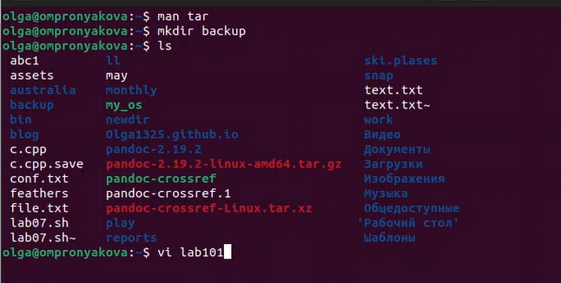

Рис. 1: Выполнение команд

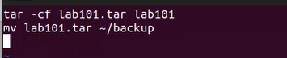

Рис. 2: Выполнение команд

Результат выполнения команд(рис. 3).

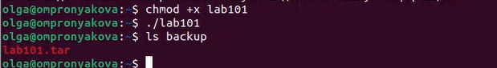

Рис. 3: Результат выполнения команд

Пишу пример командного файла, обрабатывающего любое произвольное число аргументов командной строки, в том числе превышающее десять(рис. 4) (рис. 5).

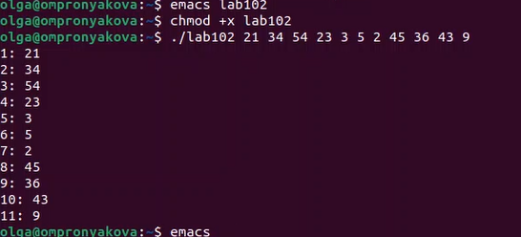

Рис. 4: Результат выполнения команд

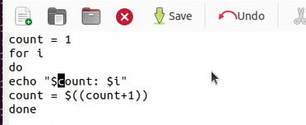

Рис. 5: Код исполнения

Пишу командный файл — аналог команды ls (без использования самой этой команды и команды dir). Требуется, чтобы он выдавал информацию о нужном каталоге и выводил информацию о возможностях доступа к файлам этого каталога(рис. 6) (рис. 7).

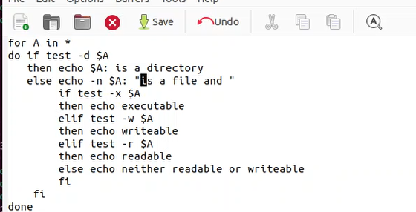

Рис. 6: Код исполнения

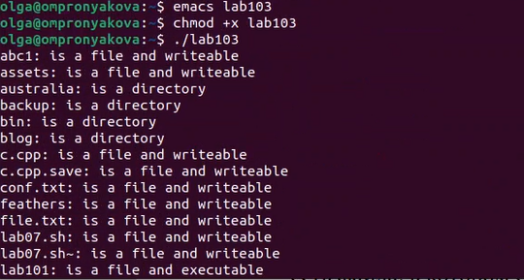

Рис. 7: Результат выполнения команд

Пишу командный файл, который получает в качестве аргумента командной строки формат файла (.txt, .doc, .jpg, .pdf и т.д.) и вычисляет количество таких файлов в указанной директории. Путь к директории также передаётся в виде аргумента командной строки(рис. 8) (рис. 9) (рис. 10).

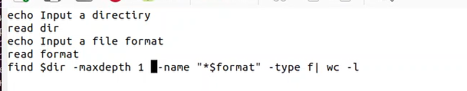

Рис. 8: Код исполнения

Рис. 9: Результат выполнения команд

Рис. 9: Результат выполнения команд

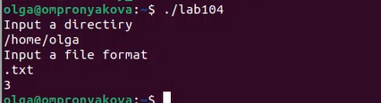

Рис. 10: Результат выполнения команд

# 5 Выводы

Изучила основы программирования в оболочке ОС UNIX/Linux. Научилась писать небольшие командные файлы.

# Список литературы

[1. Лабораторная работа №10](https://esystem.rudn.ru/pluginfile.php/1975779/mod_resource/content/4/010-lab_shell_prog_1.pdf)